Séance du 13/01/2020 :

J’ai redessiné les cibles sur du papier blanc, repassé au stylo noir et colorié. Je les plastifierai plus tard quand j’aurai le matériel.

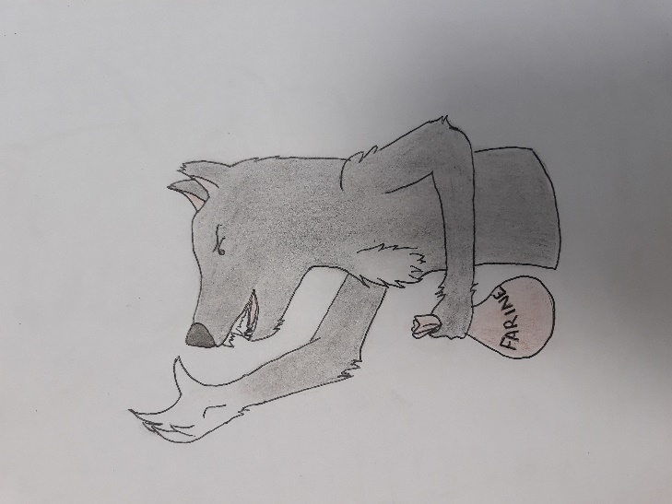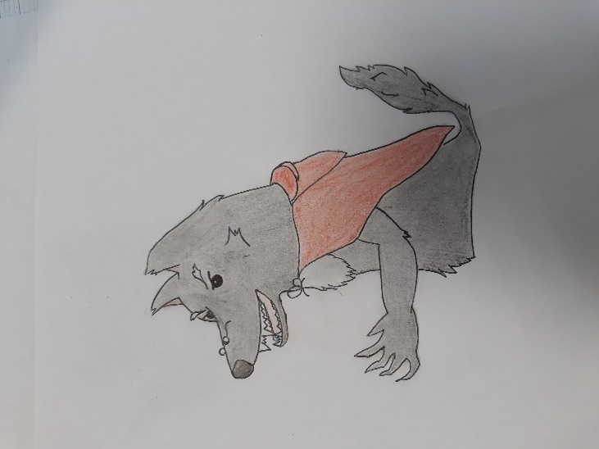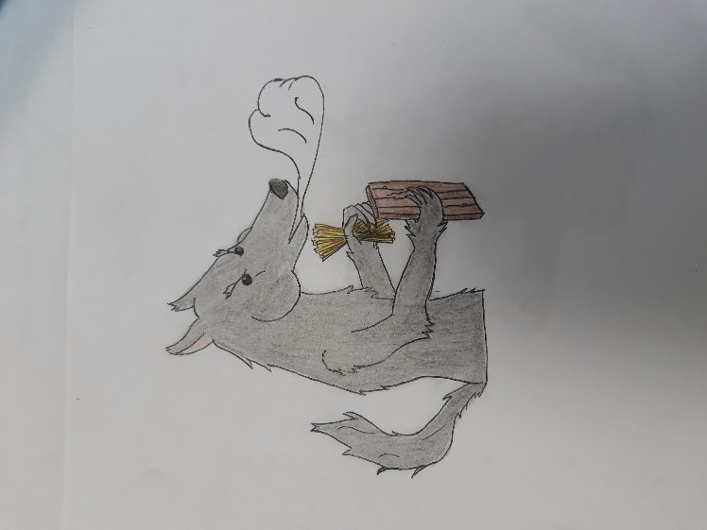

Je suis ensuite allé voir pour des chutes de bois mais finalement la découpe sera plus précise et plus esthétique au fablab donc j’ai pris rendez-vous. J’ai regardé la vidéo tutoriel sur comment utiliser la découpe laser mais le logiciel n’était pas précisé donc j’ai envoyé un message à Marc, le fab manager pour le lui demander. J’ai également pris rendez-vous au fablab pour le 03/02/2020. Pour finir j’ai fait des plans au propre de la boîte pour les cibles.

